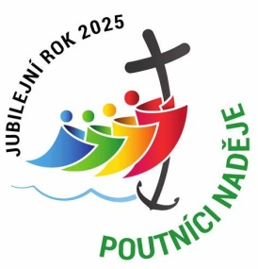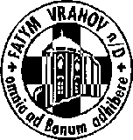

FATYM Vranov nad Dyjí, Náměstí 20, 671 03 Vranov nad Dyjí;

515 296 384, email: [vranov@fatym.com](mailto:vr@fatym.com); www.fatym.com

Bankovní spojení: Česká spořitelna č.ú.:1580474329/0800

**20. 4. neděle – slavnost Zmrtvýchvstání Páně – sbírka pro Puls**

7,30 Štítary – mše svatá s požehnáním velikonočních pokrmů

7,30 Vratěnín –mše svatás požehnáním velikonočních pokrmů

9,00 Plenkovice – mše svatá s požehnáním velikonočních pokrmů

9,15 Vranov – mšesvatá s požehnáním velikonočních pokrmů

10,15 Olbramkostel - mše svatá s požehnáním velikonočních pokrmů

11,11 Lančov – mše svatá s požehnáním velikonočních pokrmů

**21. 4. pondělí v oktávu velikonočním**

7,30 Vratěnín – mše svatá

9,00 Plenkovice – mše svatá

10,15 Olbramkostel – mše svatá

9,15 Vranov – mše svatá

11,30 Šumná – mše svatá

**22. 4. úterý v oktávu velikonočním**

16,00 Uherčice – mše svatá, kaple sv. Anežky – dům slečny Součkové

18,00 Štítary – mše svatá

**23. 4. středa v oktávu velikonočním**

7,30 Olbramkostel – mše svatá

17,00 Šumná – svatá půlhodinka

18,00 Lančov – mše svatá

19.00 Vranov – fara – Nad Biblí

**24. 4. čtvrtek v oktávu velikonočním**

17,00 Vranov – mše svatá

18,00 Šumná – mše svatá

**25. 4. pátek v oktávu velikonočním**

8,00 Vranov – mše svatá

18,00 Plenkovice - mše svatá

18,06 Štítary - mše svatá + biřmovanci

**26. 4. sobota v oktávu velikonočním**

11,11 Lančov – Křty

13,00 Šumná – žehnání motorek; 14,00 Křest

**16,00 Podmýče – mše svatá + biřmovanci**

Praha Pochod pro život

**27. 4. neděle Božího Milosrdenství**

7,30 Štítary – poutní mše svatá ke sv. Jiří

7,30 Vratěnín –mše svatá

9,00 Plenkovice – mše svatá

9,15 Vranov – mšesvatá

10,15 Olbramkostel - mše svatá

11,11 Lančov – bohoslužba slova

***Heslo: Bůh si chválu zasluhuje, chybuje, kdo neděkuje.***

**27. 4.** Šumná v 15,00 kulturně zábavné odpoledne**. 29. 4**. Uherčice v 16,00 mše svatá za zemřelé z ubytovny, Pěší pouť do Říma 100 km od **20. 6.** – více informací u p. děkana Bartoše, **11. 5.** Štítary v 15,00 biřmování; **18. 5. 15,00** Vranov – svěcení zvonů